**Сушко Емельян (Suszko Emilian)**

27 октября 1782 г – крещение сына Якова (РГИА 823-2-18, лист 222об, №11/1782-р (коп)).

2 августа 1784 г – крещение дочери Кляры (РГИА 823-2-18, лист 227, №16/1784-р (коп)).

**РГИА 823-2-18:** Лист 222об. **Метрическая запись №11/1782-р (коп).**

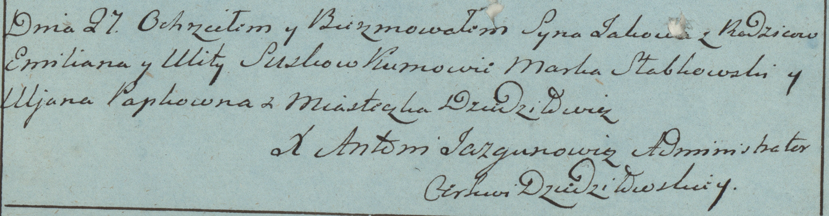

Дедиловичская Покровская церковь. 27 октября 1782 года. Метрическая запись о крещении.

Suszko Jakow – сын родителей с местечка Дедиловичи.

Suszko Emilian – отец.

Suszkowa Ulita – мать.

Słabkowski Marka– кум.

Papkowna Uljana- кума.

Jazgunowicz Antoni– ксёндз.

**РГИА 823-2-18:** Лист 227. **Метрическая запись №16/1784-р (коп).**

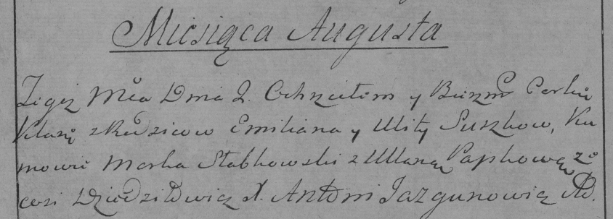

Дедиловичская Покровская церковь. 2 августа 1784 года. Метрическая запись о крещении.

Suszkowna Klara – дочь родителей с деревни Дедиловичи.

Suszko Emilian – отец.

Suszkowa Ulita – мать.

Słabkowski Marko– кум.

Papkowa Ullana- кума.

Jazgunowicz Antoni– ксёндз.